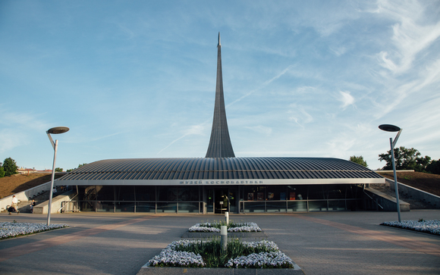
Рабочий лист к уроку литературы
в Музее космонавтики
(5 класс)
«Фантастическое и реальное в произведениях Кира Булычёва»

- Дайте определения понятиям:
фантастическое ______________________________________________________________________________________________________________________________________________________________________________________________________________
реальное ______________________________________________________________________________________________________________________________________________________________________________________________________________
фантастика
______________________________________________________________________________________________________________________________________________________________________________________________________________
приключение
______________________________________________________________________________________________________________________________________________________________________________________________________________
- Прочитайте внимательно фрагмент из произведения Кира Булычёва «Путешествие Алисы». Обратите внимание на выделенные слова. Найдите и сфотографируйте в залах музея экспонаты, которые могут служить иллюстрацией к ним, поместите фото в таблицу, установив соответствие между словом и изображением.
Дайте определение каждому слову левого столбца.

Мы послали с дороги радиограмму доктору Верховцеву: «Прилетаем в пятницу. Встречайте». Верховцев сразу же ответил, что с радостью встретит нас и проведёт на своём космокатере через опасный пояс астероидов, который окружает планету Трёх Капитанов.
В назначенный час мы затормозили у пояса астероидов. Густой рой каменных глыб, словно облака, скрывал от нас поверхность планеты. Почему-то нас всех охватило волнение. Нам казалось, что встреча с доктором Верховцевым приведёт к важным и интересным событиям. Может быть, даже и к приключениям.
Космокатер доктора мелькнул среди астероидов, словно серебряная стрела. И вот он несётся перед нами.
− «Пегас», вы меня слышите? − раздался в динамике глуховатый голос. − Следуйте за мной.
− Какой он, интересно? Ему, наверно, скучно одному на планете, − сказала Алиса, сидевшая с нами на мостике в маленьком, специально для неё сделанном амортизационном кресле.
Никто ей не ответил. Полосков управлял кораблём, я исполнял обязанности штурмана, а Зелёного на мостике не было − он остался в машинном отделении.
«Пегас» изменил курс, обошёл клыкастый астероид и тут же послушно скользнул вниз.
Под нами расстилалась пустыня, кое-где изрезанная ущельями и отмеченная оспинами кратеров. Серебряная стрелка катера летела впереди, указывая путь.
Мы заметно снизились. Можно было уже различить скалы и высохшие реки. Потом впереди показалось тёмно-зелёное пятно оазиса. Над ним поднимался купол базы. Катер доктора вошёл в вираж и опустился на ровную площадку. Мы последовали его примеру.
Когда «Пегас», чуть покачиваясь, встал на амортизаторы и Полосков сказал «добро», я увидел между зеленью оазиса и нашим кораблём три каменные статуи.
На высоком постаменте стояли три каменных капитана. Даже издали было видно, что два из них − люди. Третий − трёхногий тонкий фиксианец.
− Прилетели, − сказала Алиса. − Можно выйти?
− Погоди, − ответил я. − Мы не знаем состава атмосферы и температуры. Какой ты скафандр собираешься надевать?
− Никакого, − ответила Алиса.
Она показала на иллюминатор. Из серебряного космокатера вышел человек в сером обычном костюме и серой помятой шляпе. Он поднял руку, приглашая нас.

Слово и его объяснение | Фотография
Космокатер
___________________________
___________________________

Скафандр
___________________________
___________________________

Иллюминатор
___________________________
___________________________

Астероид
___________________________
___________________________

Амортизационное кресло
___________________________
___________________________

Планета
___________________________
___________________________

- Определите по прочитанному фрагменту, к какому жанру можно отнести повесть Кира Булычёва «Путешествие Алисы». Аргументируйте свой ответ.
_____________________________________________________________________________________________________________________________________________________________________________________________________________________________________________________________________________________________________________________________________________________________________________________________________________________________________________________________________________________________________________________________________________________________________________________________________________________________________________________________________________________________________________________________________________________________________________________________________________________________________________________________________________

- Какие выразительные средства языка использует автор, чтобы описать необычное путешествие? Ответ оформите в виде таблицы.

Средство выразительности | Пример из текста

- В XIX−XX веках развивается научная фантастика − художественное прогнозирование будущего. Изучив экспонаты музея, ответьте на вопрос: какие прогнозы писателей-фантастов сбылись?
________________________________________________________________________________________________________________________________________________________________________________________________________________________________________________________________________________________________________________________________________________________________________________________________________________________________________________________________________________________________________________________________________
_______________________________________________________________________________________________________________________________________________________________________________________________

- Придумайте 5−8 вопросов к викторине для учащихся начальной школы. Подготовьте ответы, используя экспонаты музея для подсказок.
_____________________________________________________________________________________________________________________________________________________________________________________________________________________________________________________________________________________________________________________________________________________________________________________________________________________________________________________________________________________________________________________________________________________________________________________________________________________________________________________________________________________________________________________________________________________________________________________________________________________________________________________________________________________________________________________________________________________________________________________________________________
________________________________________________________________________________________________________________________________________________________________________________________________________________________________________________________________________________________________________________________________________________________________________________________________________________________________________________________________________________________________________________________________________________________________________________________________________
____________________________________________________________________________________________________________________________________________________________________________________________________________________________________________________________________
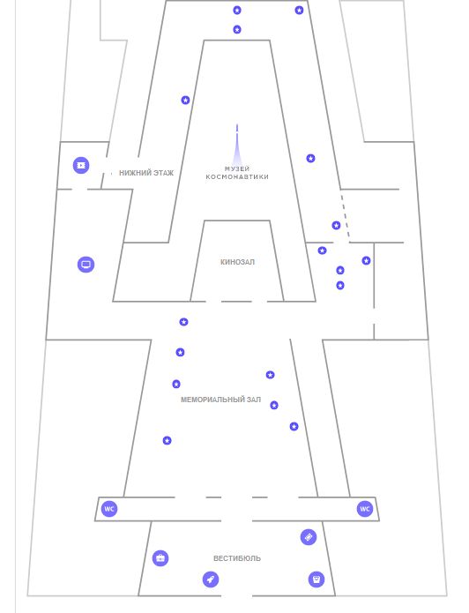
- Нарисуйте маршрут экскурсии (по залам верхнего этажа), которую вы проведёте для младших школьников. Отметьте на карте маршрута точки (экспонаты − не более 5), где вы будете останавливаться и рассказывать группе об объекте.

- Создайте текст экскурсии: напишите о каждом экспонате 4−6 предложений.

Экспонат | Рассказ о нём

Продуктом урока будет красочный буклет-путеводитель по залу «Утро космической эры».

